사용자 지침서
KCB 본인확인(임베디드형) 서버 모듈 사용자 지침서

Ver 1.0.1

2014.05


개정이력
버전 | 내용 | 일시
1.0.0 | 신규작성 | 2014.02
1.0.1 | 본인확인(J모드) 인증결과 항목 변경 (SMS재발송횟수->알뜰폰사업자명) | 2014.05
contents
1. 문서개요 및 목적 4
2. 모듈 다운로드 4
2.1. 운영체계 5
2.2. Machine Bit 5
2.3. 개발언어 5
3. Okname 모듈 설명 5
3.1. php_okname 5
3.1.1. 설치 5
3.1.1.1. Linux / Unix 5
3.1.1.2. Windows 6
3.1.2. 네트워크 연결확인 7
3.1.2.1. telnet 을 이용한 확인 7
3.1.2.2. 브라우저를 통한 연결확인 8
3.1.3. 옵션의 정의 9
3.1.4. 본인확인 (J 모드) 9
3.1.4.1. 정의 9
3.1.4.2. 본인확인 요청 파라미터 리스트 11
3.1.4.3. 본인확인 결과값 리스트 12
3.1.5. SMS인증번호검증 (M 모드) 12
3.1.5.1. 정의 12
3.1.5.2. 본인확인 요청 파라미터 리스트 12
3.1.5.3. 본인확인 결과값 리스트 13
3.1.6. PHP 13
3.1.6.1. hs_cnfrm_embed2.php 13
3.1.6.2. hs_cnfrm_embed3.php 14
4. 본인확인 UI연동 예제 16
4.1. php 16
5. 운영계(REAL) 서버 이관 절차 17
6. 응답코드 정의서(별첨) 18

- 문서개요 및 목적
KCB 에서 제공하는 휴대폰 본인확인 서비스에 대한 문서이며, KCB에서 회원사에 제공하는 방식 중 OKNAME모듈에 대한 설치 및 적용방법에 대한 내용을 포함한다.

- 모듈 다운로드
관리자페이지 로그인 > 모듈 다운로드를 수행하면 다음과 같은 화면을 볼 수 있다.
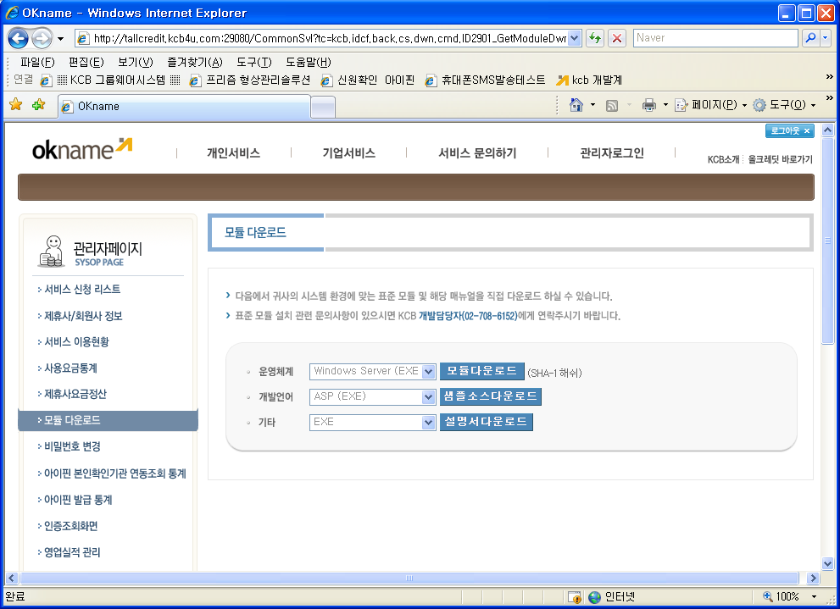

여기서 “운영체계”, “개발언어”, “기타”를 선택하고 모듈다운로드, 샘플소스다운로드, 설명서다운로드를 선택하여 설치에 필요한 파일들을 저장할 수 있다.

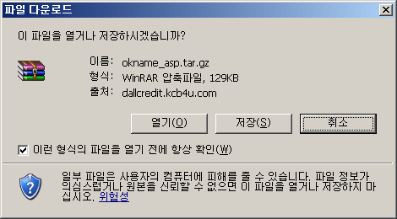

  - 운영체계
운영체계는 Windows Server 2000/2003/2008, Linux 32/64비트, HP-UX PA-RISC 32/64비트, IBM AIX 32/64비트를 지원한다. 목록에 없는 운영체계를 사용하려면 KCB 담당자에게 문의한다.

  - Machine Bit
32비트와 64비트가 구분된다. Windows Server 2003/2008 64bit는 32비트를 호환하므로 32비트를 그대로 선택하여 다운로드 받으면 된다. 리눅스의 경우는 32비트 64비트를 정확히 구분하여 설치한다. 유닉스의 경우 64비트는 32/64가 사용가능하며 32비트의 경우는 32비트만 지원한다.

  - 개발언어
예제 소스파일 PHP를 제공하고 있다.

- Okname 모듈 설명
  - php_okname
    - 설치

php.ini 및 extension_dir을 파악하기 위해 PHP 환경정보를 확인한다.
아래 내용의 php파일을 작성한 후 브라우저에서 호출하여 'extension_dir'로 검색한다.
<?php
phpinfo();
?>

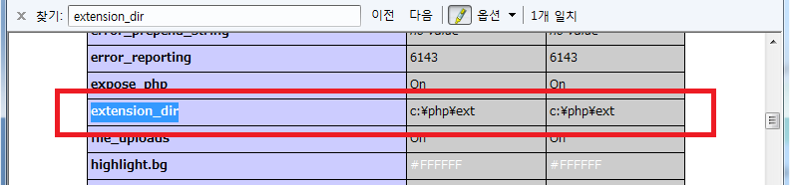

확인된 extension_dir 의 위치에 php_okname.dll(UNIX/Linux의 경우 php_okname.so) 파일을 복사한다.

확인된 php.ini 파일에 extension을 추가한다.
윈도우인 경우는 php_okname.dll, UNIX/Linux의 경우 php_okname.so
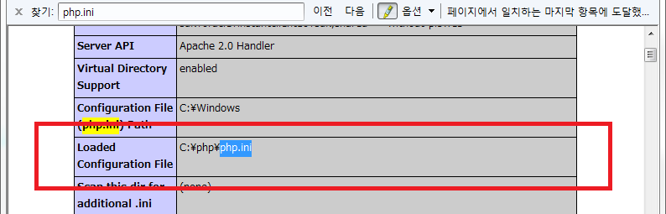

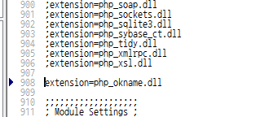
설정이 완료되었으면 웹서버를 재기동한다.

phpinfo를 브라우저에서 다시 호출하여 'okname'으로 검색한다.
아래의 내용이 출력되어있으면 모듈은 정상적으로 로드가 된 상태이다.
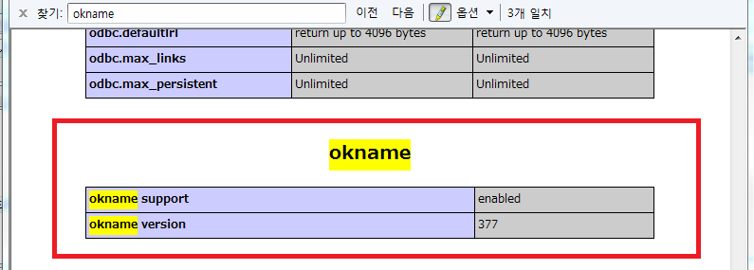

    - 네트워크 연결확인

telnet 을 이용한 확인

OKNAME모듈의 웹서비스 호출을 위해서는 해당서버에서 아래 URL/IP를 접근할 수 있어야 한다.

[테스트계]
- okname 모듈의 EndPointURL
URL : tsafe.ok-name.co.kr Port : 29080
[운영계]
- okname 모듈의 EndPointURL
URL : safe.ok-name.co.kr Port: 80

체크방법 예
테스트계 : telnet tsafe.ok-name.co.kr 29080
운영계 : telnet safe.ok-name.co.kr 80

정상적인 접근이 가능한 경우 아래와 같은 화면을 볼 수 있다.
접근불가 또는 Deny 메시지가 뜨는 경우는 방화벽에 의해 막혀 있거나 DNS서버 문제로 인해 서버를 찾지 못하는 경우이다. 이 경우는 서버관리자에게 요청하여 문제를 해결하도록 한다.
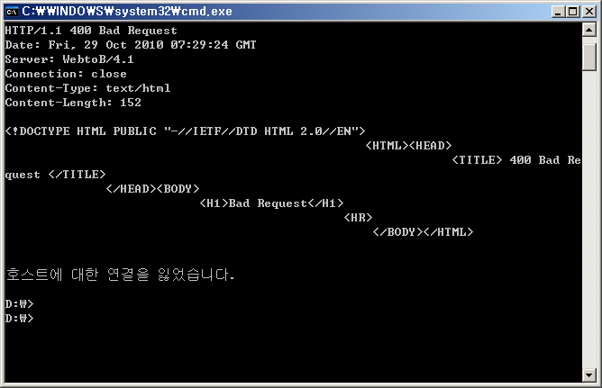

브라우저를 통한 연결확인
테스트계 : http://tsafe.ok-name.co.kr:29080/KcbWebService/OkNameService
운영계 : http://safe.ok-name.co.kr/KcbWebService/OkNameService

위 주소를 모듈이 설치되는 서버의 브라우저로 접속시 KCB서버에 정상적으로 접근이 되면 아래와 같은 화면이 표시된다.

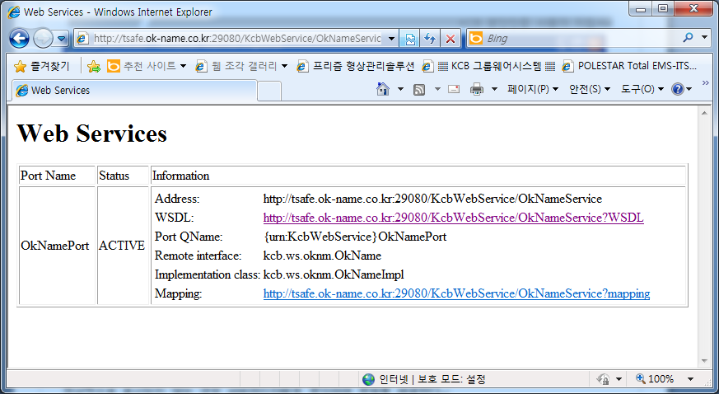

정상적으로 표시되지 않는 경우 서버관리자에게 문의하여 문제를 해결한다.

    - 옵션의 정의
옵션은 okname이라는 모듈을 어떤 모드로 동작하느냐(실행모드 옵션)와 그리고 부가적인 기능(부가기능 옵션)중 어떤 것을 지원 하느냐를 결정해 주는 실행파일 파라미터 중의 가장 마지막 파라미터이다.

다음은 실행 모드 옵션의 리스트이다. 실행 모드 옵션은 중복 사용이 불가능 하다.
식별자 | 기능 | 설명
J | 본인확인팝업모드 | 본인확인 팝업형 모드이다.
M | SMS인증번호검증 | 입력받은 SMS인증번호를 검증하는 모드이다.

다음은 추가 기능 모드 옵션의 리스트이다.
식별자 | 기능 | 설명
D | 디버그 | 로그 파일에 디버그 정보가 기록됨
L | 로그 | 로그 파일에 로그 정보가 기록됨(개인정보 기록은 없음.)
U | UTF-8 | 설치된 서버가 UTF-8 인코딩을 사용할 경우에 사용

    - 본인확인 (J 모드)

정의
입력받은 통신사코드, 휴대폰번호, 이름, 생년월일, 성별, 내외국인구분을 통해 본인확인처리를 수행한다. 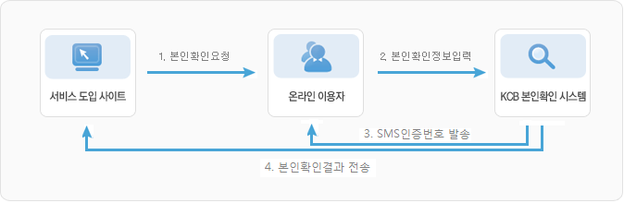

본인확인 요청 파라미터 리스트
이름 | 번호 | 설명
svcTxSeqno | 1 | 서비스거래일련번호 (중복되지 않은 유일한 값. 30Byte이내)
name | 2 | 확인하려는 실명, 암호화 되지 않은 평문을 입력, 기본인코딩은 EUC-KR이며 UTF-8을 사용할 경우에는 옵션에 ‘U’를 추가  예) name = “홍길동”;
birthday | 3 | 확인하려는 생년월일(YYYYMMDD), 암호화 되지 않은 평문을 입력  예) birthday = “19700101”;
gender | 4 | 성별  여자 : 0, 남자 : 1
nation | 5 | 내외국인구분  내국인 : 1, 외국인 : 2  외국인을 인증할 경우에는 반드시 “2”로 설정해야 한다.  예) nation = "1";
telCmmCd | 6 | 이동통신사코드  SKT : 01, KTF : 02, LGU+ : 03, 알뜰폰SKT : 04
mbphnNo | 7 | 핸드폰번호 ("-"없이 입력)  예) mbphnNo = "01012341234"
smsReSndYn | 8 | SMS재전송여부 (Y:재전송, N:최초전송)  SMS재전송을 요청하는 경우 필수항목은 서비스거래일련번호, 휴대폰번호,서버IP이다.
rsv1 | 9 | 예비
rsv2 | 10 | 예비
rqstMsrCd | 12 | 요청수단코드 (10:핸드폰)  예)rqstMsrCd = "10";
rqstCausCd | 12 | 인증요청사유코드  (00:회원가입, 01:성인인증, 02:회원정보수정, 03:비밀번호찾기, 04:상품구매, 99:기타)  예) rqstCausCd = "00";
memId | 13 | 회원사 ID  KCB에서 아이디를 발급 받은후 사용함  예) memId = "P00000000000";
serverIp | 14 | 회원사 해당 서버의 IP  KCB에 해당 IP를 등록후 사용함  예) clientIP = “x”;
siteUrl | 15 | 회원사 사이트 URL
siteDomain | 16 | 회원사 사이트 도메인명, 사이트명이 인증번호문자에 표시됨
endPointURL | 17 | 실명확인 서버 접속 URL  KCB에 해당 IP, domain을 등록후에 받은 접속 URL을 사용함  예) endPointURL =  “http://twww.ok-name.co.kr:8888/KcbWebService/OkNameService”;
logPath | 18 | 로그경로. 로그파일이 생성될 위치(폴더). 절대경로로 지정  예) c:\\okname\\log(윈도우)  /home/okname/log(유닉스)
option | 19 | 옵션. 본인확인은 "J"  콘솔상에서는 “JD”로 입력하여 요청/응답에 대한 디버그 정보가 표시된다.  소스상에서는 "J" 나 "JL"(로그기록)로 입력하면 된다.

본인확인 결과값 리스트
이름 | 번호 | 설명
retcode | 1 | 결과코드  결과코드는 첨부되는 응답코드 정의서에 있음
retmsg | 2 | 결과코드설명  결과코드에 대한 설명
memId | 3 | 회원사 ID
svcTxSeqno | 4 | 요청한 서비스거래일련번호 (중복되지 않은 유일한 값. 30Byte이내)
certTelCmmCd | 5 | 인증통신사 코드
certTelCmmResCd | 6 | 인증통신사 응답코드
mvnoNm | 7 | MVNO사업자명

    - SMS인증번호검증 (M 모드)

정의
본인확인이 정상적으로 인증된 후 발송된 SMS인증번호를 입력받아 SMS인증번호검증처리를 수행한다.
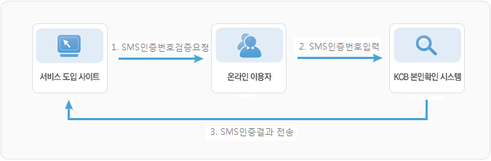

본인확인 요청 파라미터 리스트
이름 | 번호 | 설명
svcTxSeqno | 1 | 서비스거래일련번호 (중복되지 않은 유일한 값. 30Byte이내)
mbphnNo | 2 | 핸드폰번호 ("-"없이 입력)  예) mbphnNo = "01012341234"
smsCertNo | 3 | SMS인증번호
memId | 4 | 회원사 ID  KCB에서 아이디를 발급 받은후 사용함  예) memId = "P00000000000";
serverIp | 5 | 회원사 해당 서버의 IP  KCB에 해당 IP를 등록후 사용함  예) clientIP = “x”;
endPointURL | 6 | 실명확인 서버 접속 URL  KCB에 해당 IP, domain을 등록후에 받은 접속 URL을 사용함  예) endPointURL =  “http://twww.ok-name.co.kr:8888/KcbWebService/OkNameService”;
logPath | 7 | 로그경로. 로그파일이 생성될 위치(폴더). 절대경로로 지정  예) c:\\okname\\log(윈도우)  /home/okname/log(유닉스)
option | 8 | 옵션. 본인확인은 "M"  콘솔상에서는 “MD”로 입력하여 요청/응답에 대한 디버그 정보가 표시된다. 소스상에서는 "M" 나 "ML"(로그기록)로 입력하면 된다.

본인확인 결과값 리스트
이름 | 번호 | 설명
retcode | 1 | 결과코드  결과코드는 첨부되는 응답코드 정의서에 있음
retmsg | 2 | 결과코드설명  결과코드에 대한 설명
memId | 3 | 회원사 ID
svcTxSeqno | 4 | 요청한 서비스거래일련번호 (중복되지 않은 유일한 값. 30Byte이내)
di | 5 | DI값
ci | 6 | CI값

    - PHP

hs_cnfrm_embed2.php

모듈 호출시 파라미터는 배열로 설정한다.
$cmd = array($svcTxSeqno, $name, $birthday, $gender, $nation, $telComCd,
$mbphnNo, $smsReSndYn, $rsv1, $rsv2, $rqstMsrCd, $rqstCausCd,
$memId, $serverIp, $siteUrl, $siteDomain, $endPointURL, $logPath, $options);

okname 함수로 실행함.
/**************************************************************************
okname 실행
**************************************************************************/
$output = "";
//cmd 실행
$ret = okname($cmd, $output);
//echo "ret=".$ret."<br>";

/**************************************************************************
okname 응답 정보
**************************************************************************/
$retcode = ""; // 결과코드
if ($ret == 0) {//성공일 경우 변수를 결과에서 얻음
$result = explode("\n", $output);
$retcode = $result[0];
}
else {
if($ret <=200)
$retcode=sprintf("B%03d", $ret);
else
$retcode=sprintf("S%03d", $ret);
}

hs_cnfrm_embed3.php

모듈 호출시 파라미터는 배열로 설정한다.
$cmd = array($svcTxSeqno, $mbphnNo, $smsCertNo, $memId, $serverIp, $endPointURL, $logPath, $options);

okname 함수로 실행함.
/**************************************************************************
okname 실행
**************************************************************************/
$output = "";
//cmd 실행
$ret = okname($cmd, $output);
//echo "ret=".$ret."<br/>";

/**************************************************************************
okname 응답 정보
**************************************************************************/
$retcode = ""; // 결과코드

if ($ret == 0) {//성공일 경우 변수를 결과에서 얻음
$result = explode("\n", $output);
$retcode = $result[0];
}
else {
if($ret <=200)
$retcode=sprintf("B%03d", $ret);
else
$retcode=sprintf("S%03d", $ret);
}

- 본인확인 UI연동 예제

ok-name.co.kr 관리자 페이지에서 다운받을 수 있는 [본인확인] 샘플을 참조한다.

다운받은 샘플에서 언어별로 다음와 같이 주석으로 안내되어있는 부분은 회원사 시스템에 맞게 변경하여 정상적인 서비스가 되는지 확인하여야 한다.

  - php

hs_cnfrm_embed2.php
54라인
// ########################################################################
// # KCB로부터 부여받은 회원사코드 설정 (12자리)
// ########################################################################
$memId = "P00000000000"; // 회원사코드

59라인
// ########################################################################
// # 회원사 모듈설치서버 IP 및 회원사 도메인 설정
// ########################################################################
$serverIp = "x"; // 모듈이 설치된 서버IP (서버IP검증을 무시하려면 'x'로 설정)
$siteUrl = "www.test.co.kr"; // 회원사 사이트 URL
$siteDomain = "test.co.kr"; // 회원사 도메인, SMS인증번호문자에 표시됨.

72라인
// ########################################################################
// # 운영전환시 변경 필요
// ########################################################################
$endPointURL = "http://tsafe.ok-name.co.kr:29080/KcbWebService/OkNameService"; // 테스트 서버
//$endPointURL = "http://safe.ok-name.co.kr/KcbWebService/OkNameService"; // 운영 서버

78라인
// ########################################################################
// # 로그 경로 지정 및 권한 부여 (절대경로)
// ########################################################################
$logPath = "/okname/log";

83라인
// ########################################################################
// # 옵션값에 'D','L'을 추가하는 경우 로그(logPath변수에 설정된)가 생성됨.
// # 시스템(환경변수 LANG설정)이 UTF-8인 경우 'U'옵션 추가 ex)$option='JLU'
// ########################################################################
$options = "JLD"; // 인증요청

hs_cnfrm_embed3.php
21라인
// ########################################################################
// # KCB로부터 부여받은 회원사코드 설정 (12자리)
// ########################################################################
$memId = "P00000000000"; // 회원사코드
26라인
// ########################################################################
// # 운영전환시 확인 필요
// ########################################################################
$endPointURL = "http://tsafe.ok-name.co.kr:29080/KcbWebService/OkNameService"; // 테스트 서버
//$endPointURL = "http://safe.ok-name.co.kr/KcbWebService/OkNameService"; // 운영 서버

32라인
// ########################################################################
// # 회원사 모듈설치서버 IP 설정
// ########################################################################
$serverIp = "x"; // 모듈이 설치된 서버IP (서버IP검증을 무시하려면 'x'로 설정)

37라인
// ########################################################################
// # 로그 경로 지정 및 권한 부여 (절대경로)
// ########################################################################
$logPath = "/okname/log";

42라인
// ########################################################################
// # 옵션값에 'D','L'을 추가하는 경우 로그(logPath변수에 설정된)가 생성됨.
// # 시스템(환경변수 LANG설정)이 UTF-8인 경우 'U'옵션 추가 ex)$option='MLU'
// ########################################################################
$options = "MLD";

- 운영계(REAL) 서버 이관 절차
변수 memId는 KCB에서 회원사 담당자에게 발송하는 관리자 페이지 ID/PW메일에서 제공되며, 모듈 설치가 끝난후 실제 사용할 URL과 도메인을 KCB 담당자에게 등록한 후에 진행하여야 한다. KCB 담당자에게 등록한 후 등록 완료 메일을 받으면, memId, serverIp, siteUrl, siteDomain, endPointURL을 입력후에 테스트 및 적용한다.

운영계 적용시에는 아래 파일 및 폴더에 대한 권한을 재확인하여야 한다.
KEY : safecert.key : R/W 권한 ( 해당폴더에도 쓰기 권한 필요)
LOG : okname.날짜.log : R/W권한 ( 해당폴더에도 쓰기 권한 필요)

keyPath에 설정되어있는 .key파일이 있는 경우(복사되었을 경우) 필히 삭제처리하여 자동생성되는지 확인하여야 한다. (참고: 테스트계에서 생성된 key파일정보는 운영계와 다름)
또한, key파일은 매달마다 갱신되도록 되어있어 권한이 없는 경우 갱신이 되지않아 인증결과를 복호화할 때 [S203] 에러가 발생됨을 유의하여야 한다.

- 응답코드 정의서(별첨)
okname_응답코드.xls를 참조

